Διαγώνισμα 1ου τετραμήνου στην φυσική - Β Γυμνασίου

Άσκηση 1

Α) Σε τι οφείλετε η τριβή. Από ποιους παράγοντες εξαρτάται.

Β) Αναφέρατε τα δυο είδη τριβών που παρατηρούμε στην φύση.

Γ)Ποιες οι διάφορές τους. Δώστε παράδειγμά για την καθεμία.

Άσκηση 2

Α) Γιατί στην σελήνη οι αστροναύτες μπορούν να κάνουν μεγαλύτερά άλματα.

Β) Τι είναι η βαρύτητά.

Γ) Κατατάξτε από την μεγαλύτερη τιμή προς την μικρότερη το βάρος ενός ανθρώπου πού βρίσκεται στην ελλαδα παραθαλάσσια, στον Όλυμπο, στον βόρειο πόλο, στην γαλλια

Άσκηση 3)

Α) Σχηματίστε τις δυνάμεις που ασκούνται σε ένα αυτοκίνητο που κινείται.

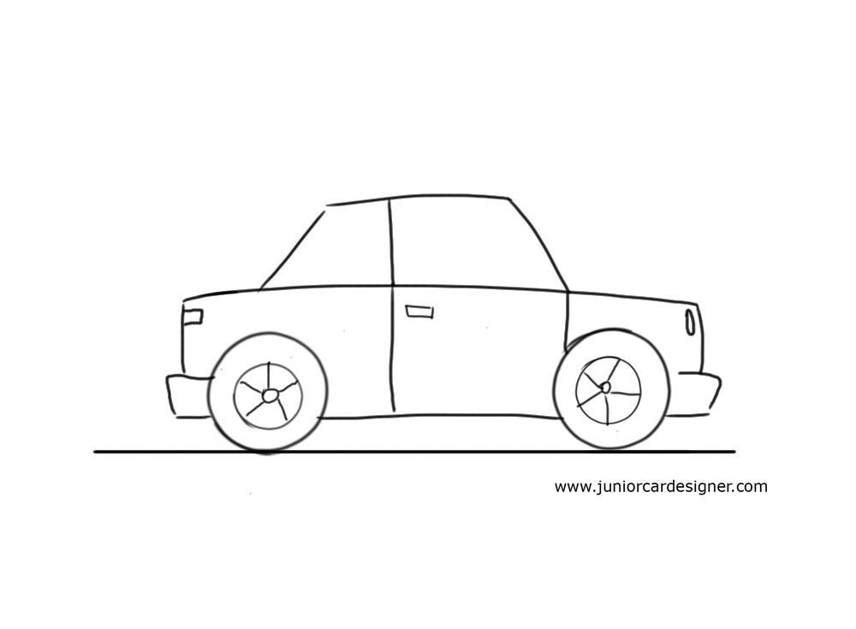

Β) Βρείτε την συνισταμένη των δυνάμεων που ασκούνται στο παρακάτω σώμα. (μέτρο και διεύθυνσή)